Módulo 02

Capítulo 17

Aula 06

[**https://youtu.be/3S5ts5bzvzM**](https://youtu.be/3S5ts5bzvzM)

**Variáveis em CSS**

Para inserirmos uma variável temos que colocar uma pseudo-classe chamada root (:root{}) e dentro delas declara as variáveis dessa forma:

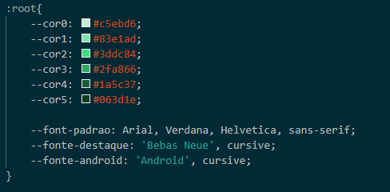

Para declarar a variável colocamos dois traços e o nome da variável sem espaço, exemplo: “**--cor0: #”.**

**Mudando todos os Elementos**

Para mudarmos todos os elementos de uma vez usamos o seletor “*{#}” que se chama seletor global.

Usando o seletor global mais margin 0px e padding 0px, tiramos as margens e os paddings de todos os elementos da página.

